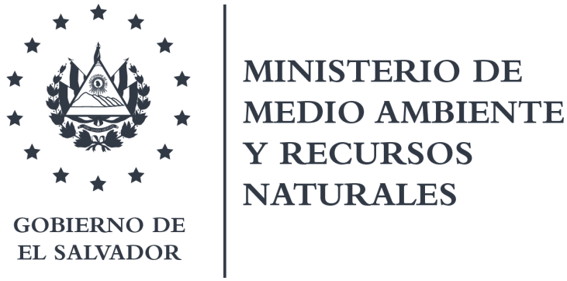
DIRECCIÓN GENERAL DE ECOSISTEMAS Y VIDA SILVESTRE.
RESPUESTA A SOLICITUD # MARN 2019-289
Datos oficiales de Áreas Naturales Protegidas declarados en el periodo del 1996 a 2019.
Departamento | 1996 | 2007 | 2008 | 2009 | 2010 | 2011 | 2012 | 2013 | 2014 | 2015 | 2016 | 2017 | 2018 | 2019 | Hect terrestres/año/dep
Ahuachapán |  | 268.344220 | 63.492186 |  | 2,719.768973 | 404.425655 | 59.407324 |  |  | 16.800000 | 127.835586 | 198.145969 |  | 216.433653 | 4,074.653566
Santa Ana |  | 481.803196 | 1,973.465000 | 1,866.554628 | 42.246256 |  |  | 36.707641 | 812.414222 | 153.224410 |  |  |  | 14.000000 | 5,380.415353
Sonsonate |  | 123.332278 | 2,194.712568 | 113.773560 | 147.045500 |  | 7.099497 |  |  | 73.902172 | 7.224192 | 100.488403 | 24.461866 |  | 2,792.040036
La Libertad |  | 1,210.834324 | 205.128443 | 365.177714 |  |  |  |  |  |  | 628.957246 |  |  |  | 2,410.097727
Chalatenango |  |  |  |  |  |  |  | 81.788653 |  |  | 172.833710 |  |  |  | 254.622363
Cuscatlán |  | 651.466676 |  |  | 1.915529 |  |  |  |  |  |  |  |  |  | 653.382205
San Salvador |  |  |  | 107.890148 |  |  |  |  | 65.696273 |  |  | 200.842122 | 33.988700 |  | 408.417243
La Paz |  | 253.488050 | 602.207655 |  |  |  |  |  |  | 8.224500 |  | 76.205664 | 401.606080 |  | 1,341.731949
Cabañas |  |  |  |  |  |  | 44.889444 |  | 18.410570 | 122.802800 |  | 59.213834 |  |  | 245.316648
San Vicente |  |  | 70.061293 |  |  |  |  |  |  | 69.867109 |  | 125.996779 |  |  | 265.925181
Usulután |  | 161.945100 | 684.245350 | 182.068790 | 205.531886 |  |  | 93.082352 | 146.794417 |  | 62.005928 | 1,759.437131 |  |  | 3,295.110954
San Miguel | 1,571.891917 |  |  |  | 16.924625 | 229.843905 | 69.274642 |  |  |  |  | 144.493100 |  |  | 2,032.428189
La Unión |  | 649.720700 | 77.926907 |  | 132.299083 | 575.947592 |  |  |  | 46.640993 |  |  |  | 130.285960 | 1,612.821235
Morazán |  |  |  |  | 169.872928 |  |  |  | 120.494403 |  |  |  |  |  | 290.367331
Totales | 1,571.891917 | 3,800.934544 | 5,871.239402 | 2,635.464840 | 3,435.604780 | 1,210.217152 | 180.670907 | 211.578646 | 1,163.809885 | 491.461984 | 998.856662 | 2,664.823002 | 460.056646 | 360.719613 | 25,057.329980
*Tomar como referencia territorial del país la extensión de 2,104,000 hectáreas, con lo que se podrá establecer los correspondientes porcentajes de áreas naturales protegidas respecto del territorio nacional.Sí, requiere que se le aclare información, puede contactar con el licenciado Victor Cuchilla, al correo electrónico: vcuchilla@marn.gob.sv
Kilómetro 5½ Carretera a Santa Tecla, Avenida y Colonia Las Mercedes, Edificios MARN (instalaciones ISTA). Tel.: (503) 2132 9522, Correo electrónico: oir@marn.gob.sv. San Salvador, El Salvador, C.A..

